SK네트웍스 Family AI 과정 12기
데이터 전처리 학습된 인공지능 모델

산출물 단계 | 데이터 전처리
평가 산출물 | 학습된 인공지능 모델
제출 일자 | 25.07.18.
깃허브 경로 | https://github.com/SKNETWORKS-FAMILY-AICAMP/SKN12-FINAL-3TEAM
작성 팀원 | 박슬기

- 모델 목적
회의의 발화들을 분류하여 회의록 작성에 필요한 발화(유효 발화)와 필요 없는 발화(무효 발화)를 걸러내는 것을 목적으로 하는 이진 분류 모델
- 모델 아키텍처 설계
- 선정 모델: Klue / BERT-base 모델
- 아키텍처 개요:
계층명 | 역할 | 구성 요소
Embedding | 입력 문장을 벡터화 | WordPiece Tokenizer  (AutoTokenizer.from_pretrained) + 사전학습된 임베딩 (BERT 모델)
Encoder | 의미 표현 학습 | Transformer Encoder (Multi-Head Attention + FFN + Dropout(0.3))
Classification Head | 태그 예측 | Linear Layer (Dense Layer) + Softmax  (출력층 자동 포함됨: AutoModelForSequenceClassification)
- 아키텍처 시각화:
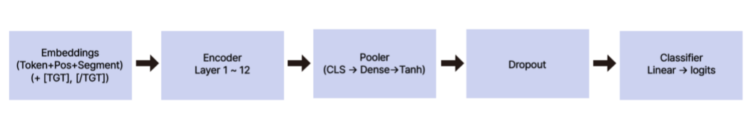
- 설계 근거
본 모델은 회의 발화가 회의록 제작에 필요한 내용인지 유/무효를 이진 분류하는 것을 목표로 함.
[TGT],[/TGT] 토큰으로 감싸여진 target 문장의 유/무효를 문맥에 맞게 판단하게 하기 위해 target 문장의 앞 뒤 발화를 하나의 문장으로 합쳐 해당 내용이 회의록 작성에 필요한 내용인지 문맥에서 확인하도록 함.
임베딩된 발화를 Linear layer를 통해 logits를 계산하고, softmax 함수를 이용하여 0 또는 1 값을 반환하도록 강제함.

- 모델 학습 요약
- 학습 데이터 수: 8,000건
- 검증 데이터 수: 2,000건
- 평가 데이터 수: 2,400건
- 성능 평가 결과:
지표 | 값
Accuracy | 87%
Precision | 91.5%
Recall | 89.1%
F1 Score | 90.3%

- 일반화 성능 평가:
  - Train, Val, Test 데이터셋에 중복되는 발화문이 없도록 제작하여 미검증 데이터셋(Test set)에 대한 성능 평가 결과 포함
  - 과적합 방지를 위해 조기 종료, Dropout 등 사용
  - 과소적합 발생 없음 (훈련 정확도와 테스트 정확도 유사)

- 저장 및 배포
- 저장 형식:
항목 | 설명
저장 파일명 | Ttalkkak_model_v1.pt
저장 형식 | PyTorch .pt 파일
저장 방법 | torch.save(model.state_dict(), 'Ttalkkak_model_v1.pt')
모델 불러오기 코드 예시 | model.load_state_dict(torch.load('Ttalkkak_model_v1.pt'))
저장 위치 | Ttalkkak_model_v1

- 모델 사양 요구 사항:
  - 프레임워크: PyTorch 2.0
  - GPU 사용 시: 학습 속도 대폭 단축 가능
  - CPU 환경에서도: 모델 로드 및 추론(인퍼런스) 지원

  - 환경 설정 파일: requirements.txt 포함
- 모델 테스트:
  - 모델 적재 및 추론 테스트 완료
  - Inference 예시:
입력: “이 내용은 누구 담당이죠?”
출력: “1” (예측 정확)

- 종합 평가 및 활용 방안
- 모델 안정성: 저장/로드 반복 시 정확도 재현 가능 (±0.1%)
- 일반화 가능성: 미사용 데이터셋에서도 높은 성능 유지
- 향후 활용: Ai 모델과 함께 Runpod에서 실행 예정. 회의록 문장 1차 분류에 사용
- 추가 기재
- 저장된 모델 파일 위치 또는 URL:Ttalkkak_model_v1
- 모델 저장/불러오기 코드:
model = AutoModelForSequenceClassification.from_config(config)
state = torch.load("Ttalkkak_model_v1.pt", map_location="cpu")
model.load_state_dict(state)
model.eval()

- 학습 로그 또는 스크린샷
- Train log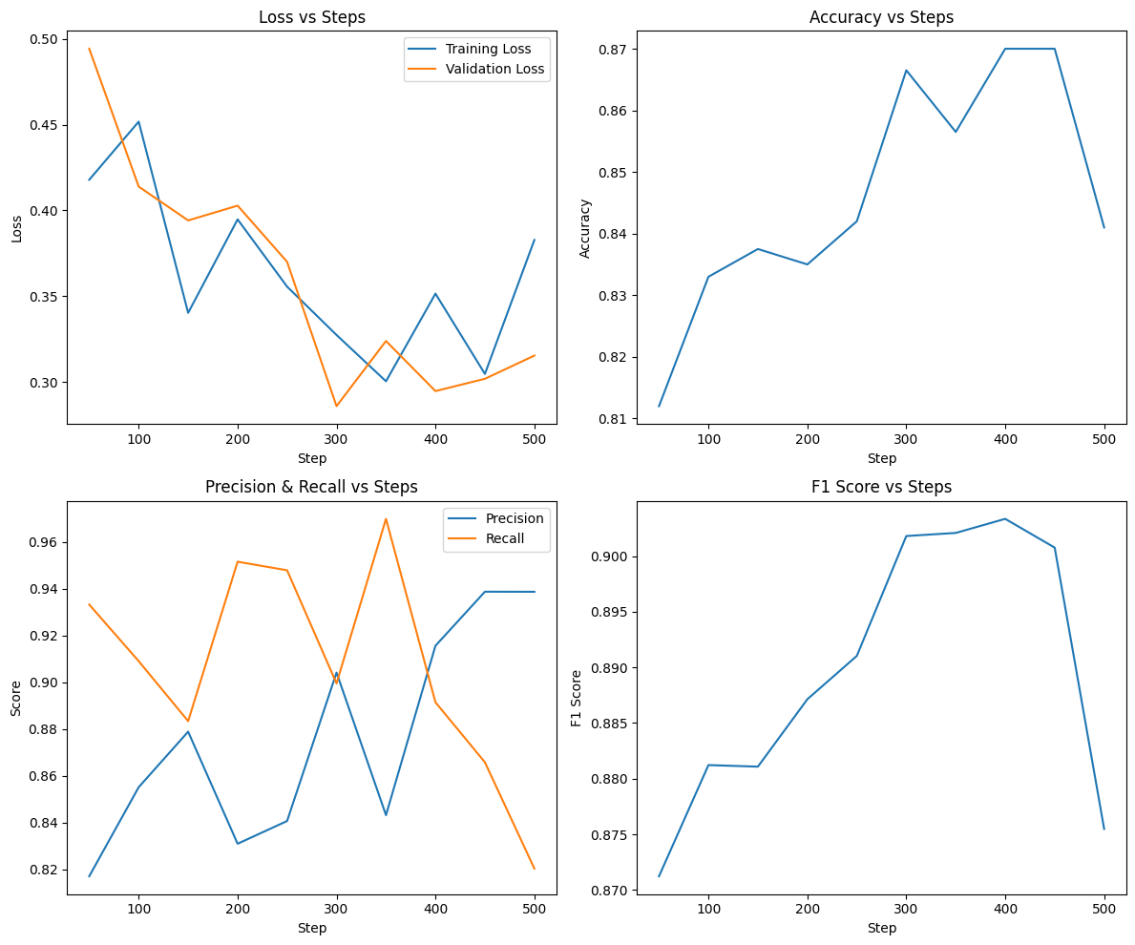
- Classification-report
